Tack till helgens klass sponsorer!

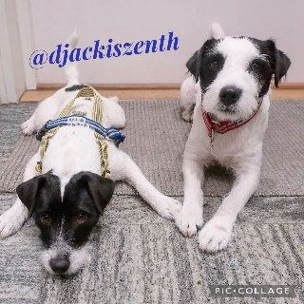

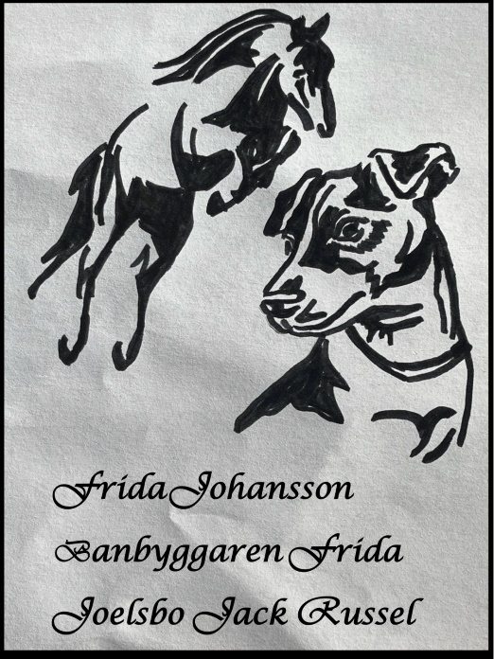



Mallis

**Kennel**

**Hurricane**





**Bloms Gräv**

Sponsorernas kontaktuppgifter:

Gripen Betongelement: <https://gripenbetong.se/>

Bli Berörd Massage: <https://bliberord.se/>

Alternativpunkten: <https://www.facebook.com/alternativpunkten/>

Jackson & Meja: <https://www.instagram.com/djackiszenth/>

Turbo Terrier: <https://jrtc.se/aveluppfodare/turbo-terrier>

Kennel Bixit: <http://www.bixit.hundsida.se/>

Kennel Foxbrush: <https://jrtc.se/aveluppfodare/kennel-foxbrush>

En bondgårdsdröm: <https://www.facebook.com/enbondgardsdrom/>

Kennel Joelsbo: <https://m.facebook.com/groups/189134206565000/?ref=share>

Kennel Ia:s: <https://angelica75.blogspot.com/?m=1>

Bloms Gräv: Fredrik Blom 0708-451653

Kennel Hurricane: <https://www.facebook.com/groups/364774973539568/>

Spann & Vann Fönsterputs: <https://spann-vann0.webnode.se/om-oss/>

Mallis: ***Top Noch Melanie ägs av Marian Thor***

Hemköp Vrigstad: <https://www.hemkop.se/butik/4590>